За первый квартал в столице принято около 755 тысяч экстренных вызовов
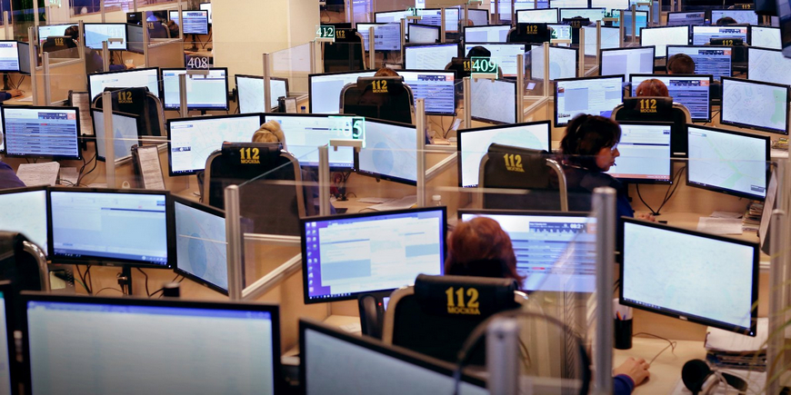
За первый квартал 2020 года операторы Системы 112 Москвы приняли 753 517 экстренных вызовов от населения, из них более 3 тысяч вопросов были связаны с коронавирусом.
В условиях карантина и самоизоляции операторы Системы 112 Москвы продолжают работу в штатном режиме, ведь люди не перестают нуждаться в спасении и помощи. Работать удаленно и принимать экстренные вызовы по номеру 112 из дома невозможно, поэтому операторы ежедневно работают в круглосуточном режиме.
Более половины принятых звонков потребовало оповещения экстренных оперативных и аварийных служб, чаще всего вызывали скорую медицинскую помощь, аварийные службы Комплекса городского хозяйства, ЖКХ и полицию.
В январе с вопросом коронавируса обратились 9 человек, в феврале — 53. А уже в марте поступило более 3 тысяч звонков обеспокоенных граждан. В основном, людей интересовало, где сделать обследование на коронавирус в связи с возвращением из-за границы, как получить больничный, находясь на карантине, есть ли зараженные в районе или области.
Всю справочную информацию по данной тематике рекомендуется получать по телефонам: горячей линии по коронавирусной инфекции РФ — 8-800-2000-112 (круглосуточно), Департамента здравоохранения города Москвы — 8 (499) 251-83-00 (круглосуточно) и 8 (495) 870-45-09 (с 8:00 до 21:00).
Для обеспечения безопасности дежурных смен в здании Службы 112 Москвы проводится весь комплекс профилактических мероприятий по предупреждению заражения, и строго соблюдаются правила санитарно-эпидемиологической безопасности.
